EN EL AÑO 2014:  En el año 2014 estaba en tercero primaria, pero cambie de escuela porque antes estaba estudiando asta momostenango y me cambie de casa y escuela y me bien para la aldea encuentro caserío el rosario | 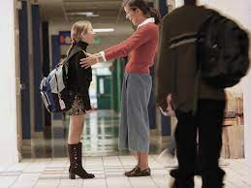
En el año 2015:  En el año 2015 fui candidata de carnaval y el traje que porte es de un payasito quede en segundo lugar | 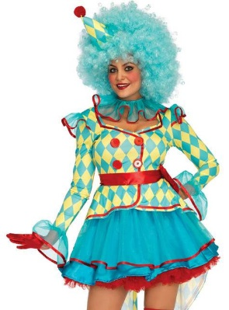
En el año 2016:  En el año 2016 fui para quinto primaria y nos fuimos de paseo todos los estudiantes fuimos a pasear al zoológico | 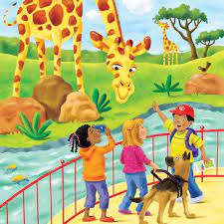
En el año 2017:  En el año 2017 fui para sexto y saque buenas calificaciones y gane el grado y pude salir | 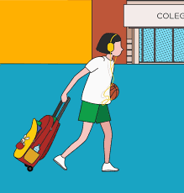
En el año 2018:  En el año 2028 fui para primero básico y también nos fuimos a pasear en panajachel con toda mi familia | 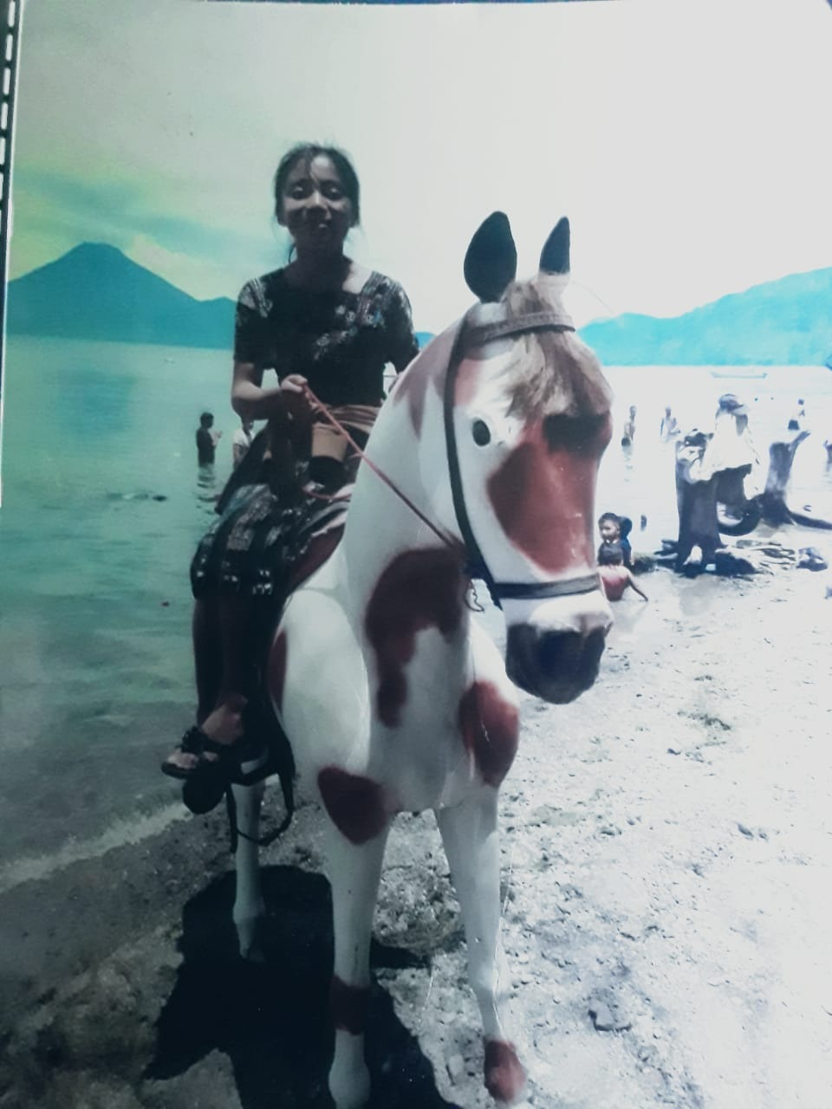
En el año 2019:  En el año 2019 fui para segundo básico y fui candidata de señorita de independencia y quede primer lugar. | 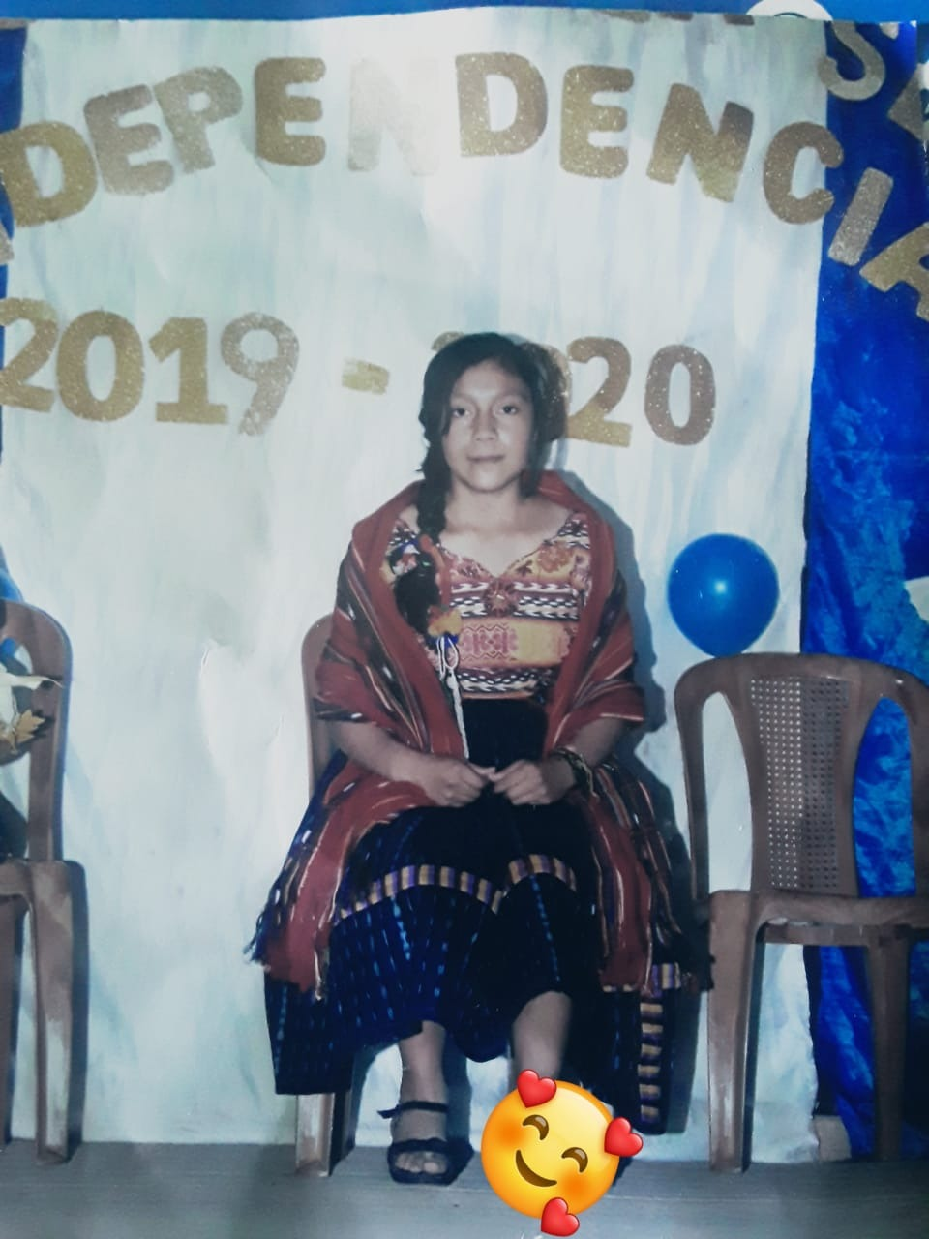
En el año 2020:  En el año 2020 fui a desfilar y me fue genial porque disfrute todo | 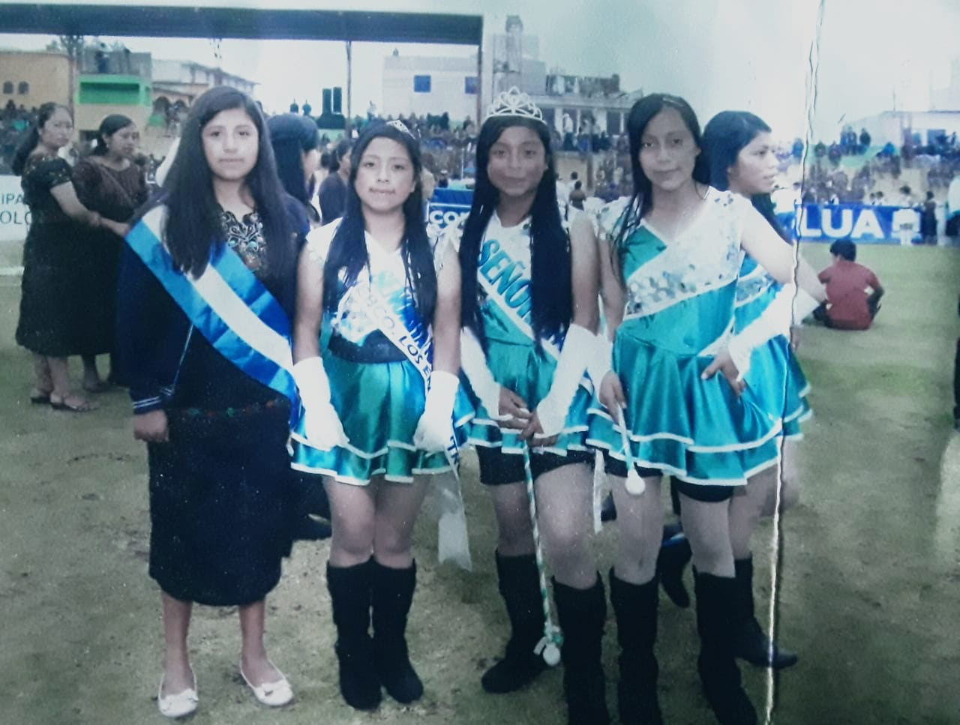
En el año 2021:  En el año 2021 estaba en un campeonato de futbol y ganamos primer lugar | 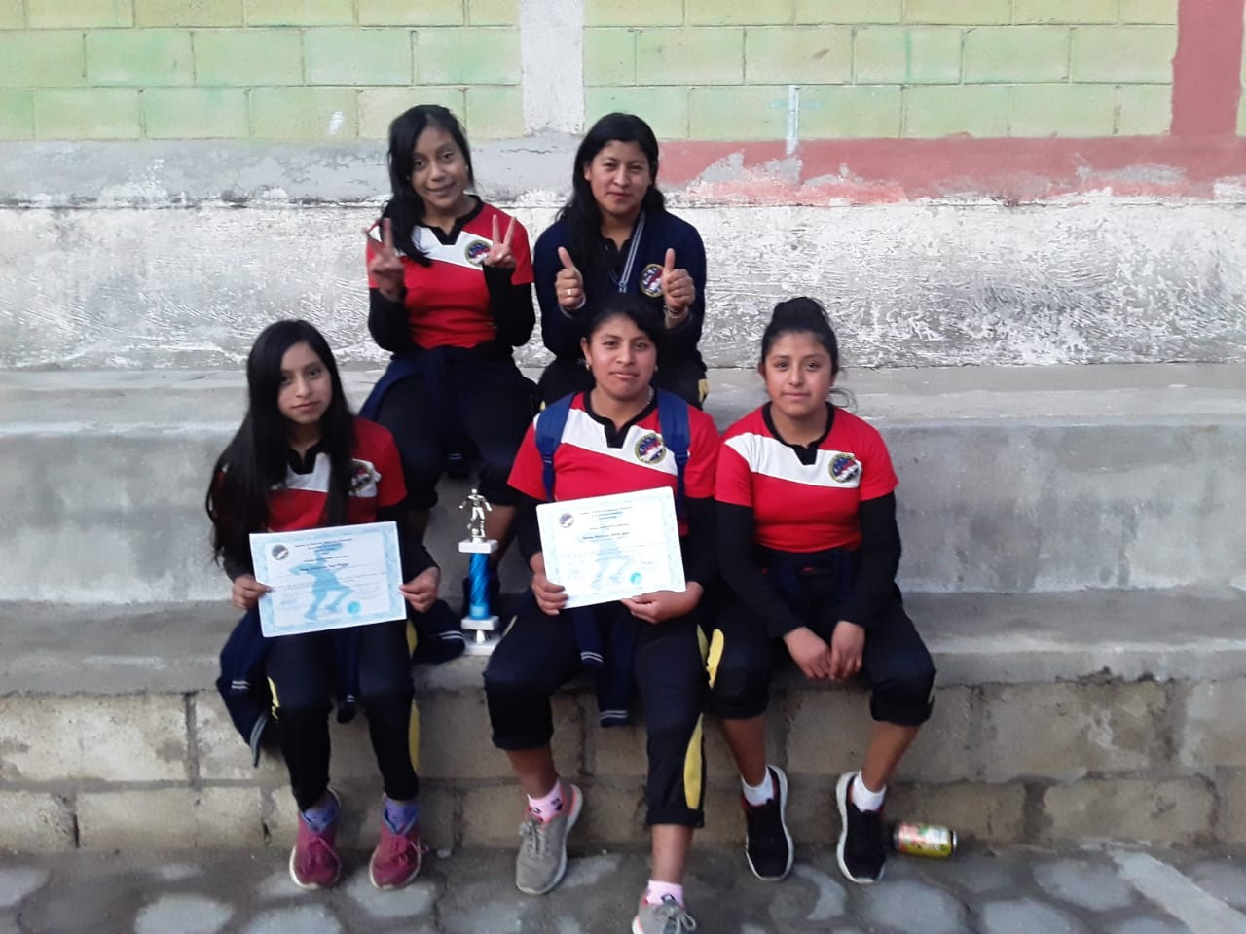
En el año 2022:
En este año estoy logrando mis sueños para graduarme y ser profesional.

MANDALA

TRABAJO: LINEA DE VIDA
NOMBRE: SANDRA MARLENY AJANEL CALEL
GRADO: QUINTO BACHILLERATO
CATEDRATICA: ISABEL CABRERA

